Stručný popis zadání:
Stavební práce se týkají výměny dveří za plastové na čtyřech místech specifikovaných názvy podle umístění - bazén, 1. stupeň zádveří, 2. stupeň zádveří a družina.
Dveře budou kompletně opatřeny výplní z bezpečnostního skla. Součástí zakázky je demontáž a ekologická likvidace stávajících dveří, doprava nových dveří na místo, osazení, zednické začištění a následný úklid.
K jednotlivým dveřím:
- BAZÉN
  - rozměry:
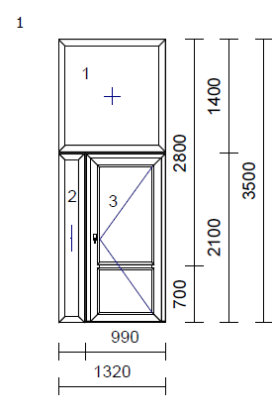

1.2 popis:

Dveře: plastové jednokřídlé bezprahové dveře s bočním světlíkem a nadsvětlíkem
Profil: minimálně 6 –ti komorový okenní profil s min. hloubkou 80 mm- 3 těsnění standard, trojité středové těsnění v rámu a v plochém křídle
Výplň dveří: bezpečnostní sklo čiré
Barva dveří: bílá matná
Výztuže: ocel pozinkovaná uzavřená 1,5 – 3 mm dle statických požadavků
Kování: např. GU SEURITY AUTOMATIC – tříbodové bezpečnostní uzamykání dveří s panikovou funkcí
Doplňky: bezpečnostní vložka

- 1. STUPEŇ ZÁDVEŘÍ
2.1 rozměry:
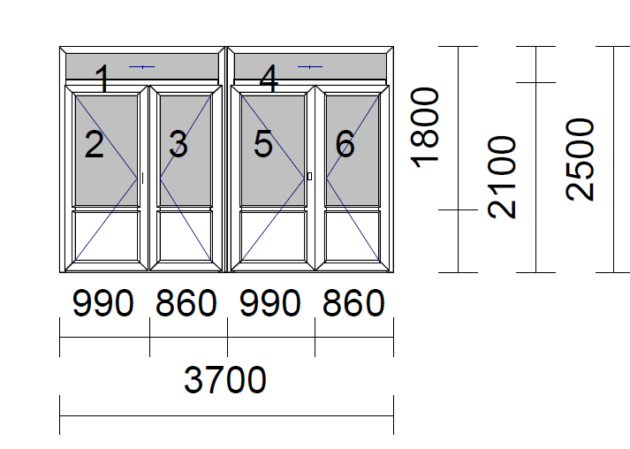
2.2 popis:
Dveře: dvoje plastové dvoukřídlé bezprahové dveře sesazené vedle sebe s částečně plnými plochami v dolní části v rozsahu podle kót na obrázku shora a s dvěma nadsvětlíky
Profil: minimálně 6 –ti komorový okenní profil s min. hloubkou 80 mm- 3 těsnění standard, trojité středové těsnění v rámu a v plochém křídle
Výplň dveří: bezpečnostní sklo lehce neprůhledné
Barva dveří: bílá matná
Výztuže: ocel pozinkovaná uzavřená 1,5 – 3 mm dle statických požadavků
Kování: např. GU SEURITY AUTOMATIC – tříbodové bezpečnostní uzamykání dveří včetně dvou zámků

- 2. STUPEŇ ZÁDVEŘÍ
3.1 rozměry:
3.2. popis: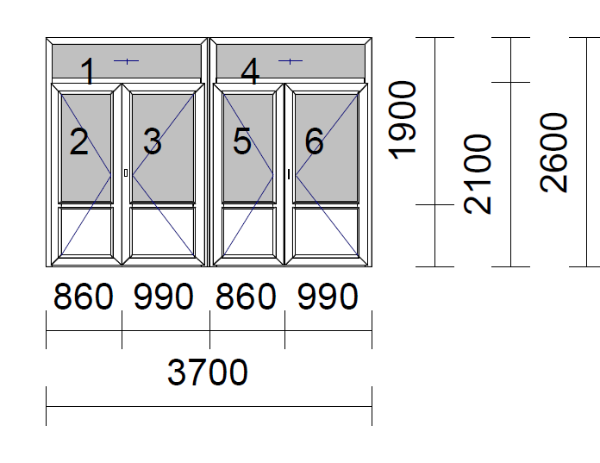
Dveře: dvoje plastové dvoukřídlé bezprahové dveře sesazené vedle sebe s částečně plnými plochami v dolní části v rozsahu podle kót na obrázku shora a s dvěma nadsvětlíky
Profil: minimálně 6 –ti komorový okenní profil s min. hloubkou 80 mm- 3 těsnění standard, trojité středové těsnění v rámu a v plochém křídle
Výplň dveří: bezpečnostní sklo lehce neprůhledné
Barva dveří: bílá matná
Výztuže: ocel pozinkovaná uzavřená 1,5 – 3 mm dle statických požadavků
Kování: např. GU SEURITY AUTOMATIC – tříbodové bezpečnostní uzamykání dveří včetně dvou zámků

- DRUŽINA
4.1 rozměry:
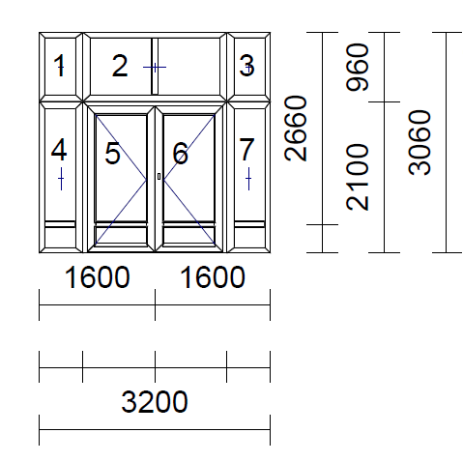
4.2 popis:
Dveře: dvoje plastové dvoukřídlé bezprahové dveře sesazené vedle sebe s částečně plnými plochami v dolní části v rozsahu podle kót na obrázku shora a s dvěma nadsvětlíky
Profil: minimálně 6 –ti komorový okenní profil s min. hloubkou 80 mm- 3 těsnění standard, trojité středové těsnění v rámu a v plochém křídle
Výplň dveří: bezpečnostní sklo průhledné
Barva dveří: bílá matná
Výztuže: ocel pozinkovaná uzavřená 1,5 – 3 mm dle statických požadavků
Kování: např. GU SEURITY AUTOMATIC – tříbodové bezpečnostní uzamykání dveří včetně dvou zámků

